Okulumuzun Tarihçesi

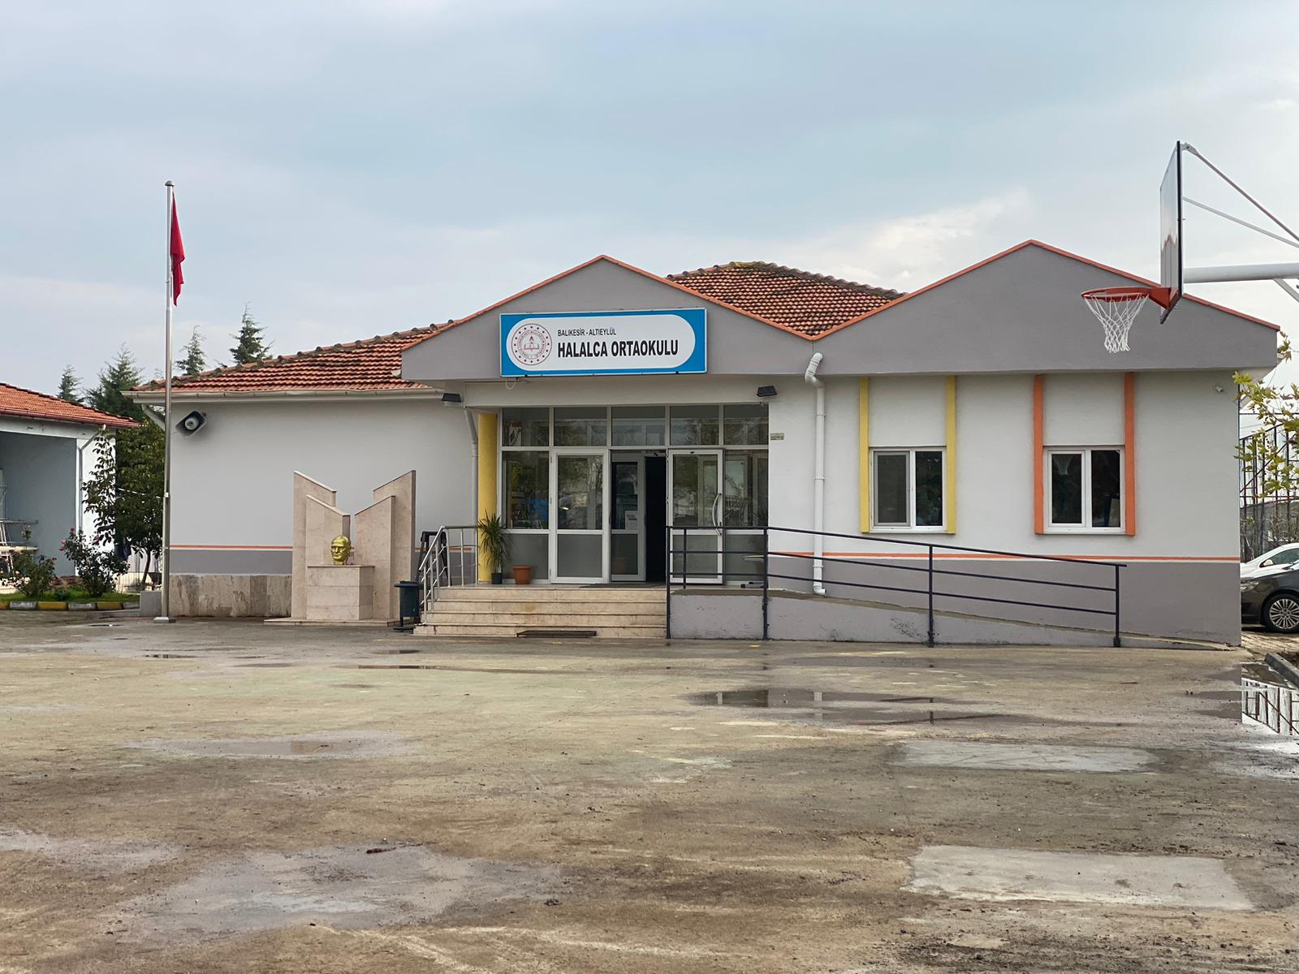
Halalca Köyü'nün geçmişi Karesi Beyliği'ne dek uzanır. Halalca, Hilalca'dan gelmektedir. Ovada olması nedeniyle 'Ayın ilk doğuşunu gören köy ' anlamını taşır. Hilalca deyişi giderek değişmiş ve bugünkü Halalca halini almıştır. Tarihsel gelişimini Balıkesir İli ile paylaşan ve sürdüren köy, Balıkesir'in tarihini paylaşır.
Okulumuz Balıkesir İli Altıeylül İlçesi Halalca Köyü'nde bulunmaktadır. Köyümüzde İlkokul 1926 yılında Eğitmenli olarak eski camide faaliyete başlamıştır. 1938 yılında köyün batısında yapılan binasında öğretmenli olarak devam etmiştir. Okul binası 1963 yılında Hava Komutanlığı tarafından istimlâk edilerek yıktırılmış olup içinde bulunduğumuz bu okul 1964 yılında İlkokul olarak eğitim öğretime açılmıştır. Okulumuz 2.Kademe öğrencileri 2011-2012 Eğitim-Öğretim yılından itibaren taşıma kapsamından çıkarılmış ve ikili öğretime geçilerek öğrenimlerini okulumuzda sürdürmeye başlamışlardır. Okulumuz 2. Kademe öğrencileri için yapılacak ek derslik inşaatının yapımına 2011 yılı Eylül ayında başlanmıştır. 19.03.2012 tarihinde hizmete giren üç derslikli ek binası ile okulumuz İlköğretim Okulu olarak eğitim öğretime devam etmiştir.
4+4 sistemine geçişle birlikte mevcut binalar ilkokul ve ortaokul olarak birbirinden ayrılmıştır. Ortaokul kısmında toplam 4 derslik mevcuttur. Derslikler dışında 1 idareci 1 öğretmenler odası vardır.
Isınma aracı olarak kalorifer, yakacak olarak odun ve kömür kullanılıyor. Kömür Milli Eğitim Müdürlüğü, odun Hayırseverler ve Okul Aile Birliği tarafından sağlanıyor. Okulumuz öğrenci sayısı 50 olup sınıflarda ortalama 13 öğrenci bulunmaktadır. Okulumuzun kadrosu 1 müdür, 1 müdür yardımcısı, 6 branş öğretmeninden oluşmuştur.

